РАБОЧАЯ ТЕТРАДЬ СТУДЕНТА

УП.11 «Разработка, администрирование и защита баз данных»
Специальность: 09.02.07 Информационные системы и программирование
Пара № 3: «Первый SQL-запрос. SELECT, WHERE, ORDER BY»
Продолжительность: 90 минут
Дата: 12.10.2026
Студент: Алешин Николай
Группа: ЗИП-1-24

📋 ОБЩИЕ СВЕДЕНИЯ
Параметр | Значение
Тема пары | Первый SQL-запрос. SELECT, WHERE, ORDER BY
Компетенции | ПК 11.1, ПК 11.4, ОК 02
Цель | Научиться самостоятельно писать SQL-запросы для выборки данных
Задачи | 1. Изучить синтаксис SELECT. 2. Изучить WHERE. 3. Изучить ORDER BY. 4. Самостоятельно выполнить задания
Формат | Очный
Технология | Программированное обучение + разноуровневые задания
ИКТ | МЭШ, онлайн-документация, pgAdmin/MySQL Workbench

🎯 ЦЕЛЬ ПАРЫ
После этой пары вы сможете:
- Самостоятельно писать запросы SELECT;
- Фильтровать данные через WHERE;
- Сортировать данные через ORDER BY;
- Использовать операторы сравнения;
- Использовать логические операторы;
- Использовать специальные операторы (LIKE, IN, BETWEEN, IS NULL).

📚 ТЕОРЕТИЧЕСКАЯ ЧАСТЬ (20 минут)

1. Синтаксис SELECT
SELECT — это SQL-запрос для выборки данных из таблицы.
Общий синтаксис:
sql
SELECT column1, column2 FROM table_name;
Псевдокод:
text
ВЫБРАТЬ столбец1, столбец2 ИЗ таблицы;

2. Выбор всех данных
sql
SELECT * FROM students;
Псевдокод:
text
ВЫБРАТЬ всё ИЗ students;
Символ * означает «все столбцы».

3. Фильтрация данных (WHERE)
WHERE — это условие для фильтрации данных.
Общий синтаксис:
sql
SELECT column1 FROM table_name WHERE condition;
Псевдокод:
text
ВЫБРАТЬ столбец1 ИЗ таблицы ГДЕ условие;

4. Операторы сравнения
Оператор | Значение | Псевдокод
= | Равно | ГДЕ age РАВНО 20
> | Больше | ГДЕ age БОЛЬШЕ 20
< | Меньше | ГДЕ age МЕНЬШЕ 20
>= | Больше или равно | ГДЕ age БОЛЬШЕ_ИЛИ_РАВНО 20
<= | Меньше или равно | ГДЕ age МЕНЬШЕ_ИЛИ_РАВНО 20
<> | Не равно | ГДЕ age НЕ_РАВНО 20

5. Логические операторы
Оператор | Значение | Псевдокод
AND | И | условие1 И условие2
OR | Или | условие1 ИЛИ условие2
NOT | Не | НЕ условие

6. Специальные операторы
Оператор | Значение | Псевдокод
LIKE | Поиск по шаблону | name ПОДОБНО 'И%'
IN | В списке | age В (20, 21, 22)
BETWEEN | В диапазоне | age МЕЖДУ 20 И 25
IS NULL | Пустое значение | email ЕСТЬ ПУСТО
IS NOT NULL | Не пустое | email НЕ_ПУСТО

7. Сортировка данных (ORDER BY)
ORDER BY — сортировка данных.
Общий синтаксис:
sql
SELECT column1 FROM table_name ORDER BY column1 ASC|DESC;
Параметр | Значение | Псевдокод
ASC | По возрастанию | ПО_ВОЗРАСТАНИЮ
DESC | По убыванию | ПО_УБЫВАНИЮ

8. Ограничение количества строк (LIMIT)
sql
SELECT * FROM students LIMIT 5;
Псевдокод:
text
ВЫБРАТЬ всё ИЗ students ОГРАНИЧИТЬ 5;

9. Псевдонимы (AS)
sql
SELECT name AS student_name FROM students;
Псевдокод:
text
ВЫБРАТЬ name КАК student_name ИЗ students;

🛠️ ПРАКТИЧЕСКАЯ ЧАСТЬ (50 минут)

ЗАДАНИЕ 1: Подготовка базы данных (10 минут)
Задание 1.1. Создайте БД practice_db
Подсказка (псевдокод):
text
СОЗДАТЬ БАЗУ_ДАННЫХ practice_db;
Ваш SQL:
sql
Результат: ☐ БД создана
📸 Вставьте скриншот:
[Место для скриншота]
Задание 1.2. Подключитесь к БД
Подсказка (псевдокод):
text
ПОДКЛЮЧИТЬСЯ К practice_db;
Ваш SQL:
Sql
Результат: ☐ Подключение выполнено
📸 Вставьте скриншот:
[Место для скриншота]
Задание 1.3. Создайте таблицу students
Поле | Тип | Ограничение
Id | SERIAL | PRIMARY KEY
Name | VARCHAR(100) | NOT NULL
Age | INTEGER | CHECK (age > 0)
Email | VARCHAR(100)
City | VARCHAR(100)
Course | INTEGER | CHECK (course > 0)
Подсказка (псевдокод):
text
СОЗДАТЬ ТАБЛИЦУ students (
id ЦЕЛОЕ_АВТО_КЛЮЧ,
name СТРОКА(100) НЕ_ПУСТО,
age ЦЕЛОЕ ПРОВЕРКА(age > 0),
email СТРОКА(100),
city СТРОКА(100),
course ЦЕЛОЕ ПРОВЕРКА(course > 0)
);
Ваш SQL:
sql
Результат: ☐ Таблица создана
📸 Вставьте скриншот:
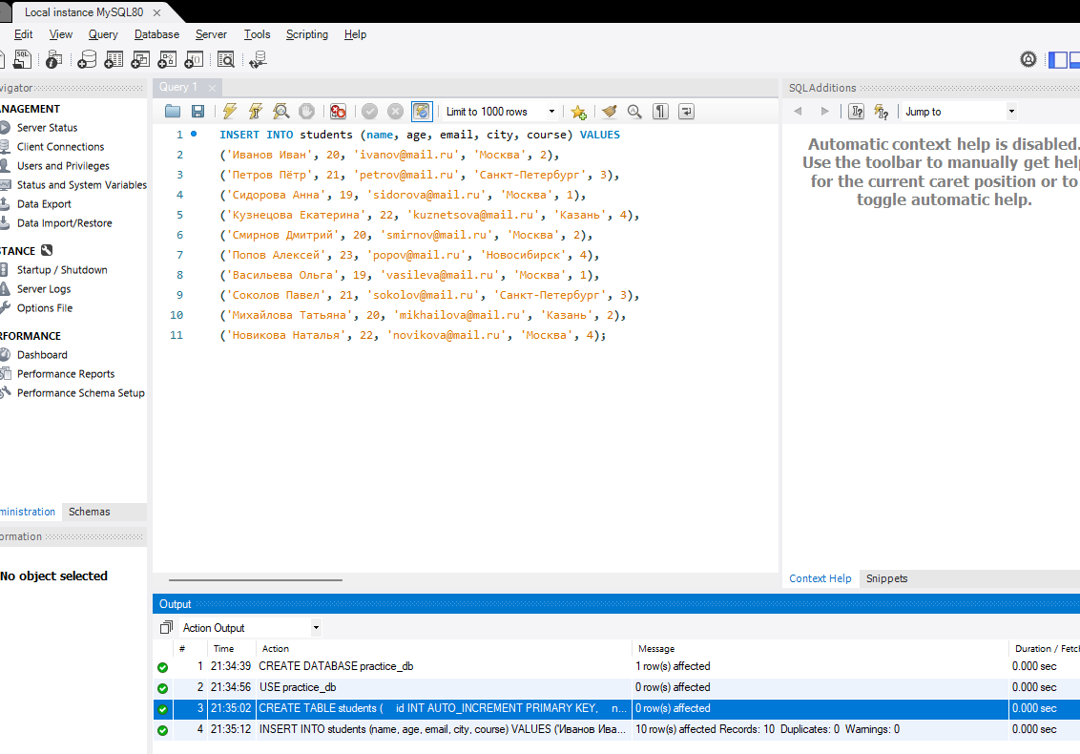

Задание 1.4. Вставьте 10 записей
Name | age | email | city | course
Иванов Иван | 20 | ivanov@mail.ru | Москва | 2
Петров Пётр | 21 | petrov@mail.ru | Санкт-Петербург | 3
Сидорова Анна | 19 | sidorova@mail.ru | Москва | 1
Кузнецова Екатерина | 22 | kuznetsova@mail.ru | Казань | 4
Смирнов Дмитрий | 20 | smirnov@mail.ru | Москва | 2
Попов Алексей | 23 | popov@mail.ru | Новосибирск | 4
Васильева Ольга | 19 | vasileva@mail.ru | Москва | 1
Соколов Павел | 21 | sokolov@mail.ru | Санкт-Петербург | 3
Михайлова Татьяна | 20 | mikhailova@mail.ru | Казань | 2
Новикова Наталья | 22 | novikova@mail.ru | Москва | 4
Подсказка (псевдокод):
text
ВСТАВИТЬ В students (name, age, email, city, course) ЗНАЧЕНИЯ
('Иванов Иван', 20, 'ivanov@mail.ru', 'Москва', 2),
...;
Ваш SQL:
Sql
INSERT INTO models (model_name, category) VALUES
('Стул Сканди', 'Стулья'), ('Стул Лофт', 'Стулья'), ('Стул Классик', 'Стулья'),
('Стул Линия', 'Стулья'), ('Стул Круг', 'Стулья'), ('Стул Дом', 'Стулья'),
('Стул Тихий', 'Стулья'), ('Стул Комфорт', 'Стулья'),
('Стол Мини', 'Столы'), ('Стол Круг', 'Столы'), ('Стол Квадро', 'Столы'),
('Стол Лофт', 'Столы'), ('Стол Сканди', 'Столы'), ('Стол Дом', 'Столы'),
('Стол Линия', 'Столы'), ('Стол Баланс', 'Столы'),
('Подушка Уют', 'Текстиль'), ('Подушка Лён', 'Текстиль'), ('Подушка Волна', 'Текстиль'),
('Подушка Клетка', 'Текстиль'), ('Подушка Полоса', 'Текстиль'), ('Подушка Лист', 'Текстиль'),
('Подушка Круг', 'Текстиль'), ('Подушка Рельеф', 'Текстиль'),
('Ваза Круг', 'Декор'), ('Ваза Линия', 'Декор'), ('Ваза Капля', 'Декор'),
('Ваза Рельеф', 'Декор'), ('Ваза Лофт', 'Декор'), ('Ваза Мини', 'Декор'),
('Ваза Ветвь', 'Декор');
Результат: ☐ 10 записей вставлено
📸 Вставьте скриншот:

ЗАДАНИЕ 2: SELECT (10 минут)
Задание 2.1. Выбрать все данные
Подсказка (псевдокод):
text
ВЫБРАТЬ всё ИЗ students;
Ваш SQL:
Sql
SELECT * FROM students;
Результат:
id | Name | age | email | city | course
1 | Иванов Иван | 20 | ivanov@mail.ru | Москва | 2
2  3 | Петров Пётр  Сидорова Анна | 21  19 | petrov@mail.ru  sidorova@mail.ru | Санкт-Петербург  Москва | 3  1
4 | Кузнецова Екатерина | 22 | kuznetsova@mail.ru | Казань | 4
5 | Смирнов Дмитрий | 20 | smirnov@mail.ru | Москва | 2
6 | Попов Алексей | 23 | popov@mail.ru | Новосибирск | 4
7 | Васильева Ольга | 19 | vasileva@mail.ru | Москва | 1
8 | Соколов Павел | 21 | sokolov@mail.ru | Санкт-Петербург | 3
9 | Михайлова Татьяна | 20 | mikhailova@mail.ru | Казань | 2
10 | Новикова Наталья | 22 | novikova@mail.ru | Москва | 4
📸 Вставьте скриншот:
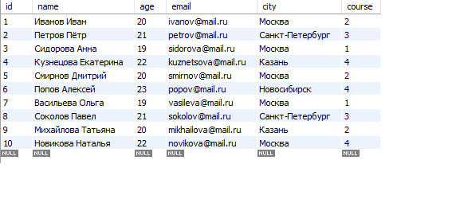
Задание 2.2. Выбрать только имя и возраст
Подсказка (псевдокод):
text
ВЫБРАТЬ name, age ИЗ students;
Ваш SQL:
Sql
SELECT name, age FROM students;
Результат:
Name | age
Иванов Иван  Петров Пётр  Сидорова Анна  Кузнецова Екатерина  Смирнов Дмитрий  Попов Алексей  Васильева Ольга  Соколов Павел  Михайлова Татьяна  Новикова Наталья | 20  21  19  22  20  23  19  21  20  22
📸 Вставьте скриншот:
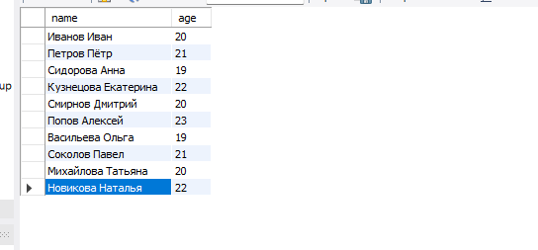
Задание 2.3. Выбрать имя, город и курс

Подсказка (псевдокод):
text
ВЫБРАТЬ name, city, course ИЗ students;
Ваш SQL:
Sql
SELECT name, city, course FROM students;
Результат:
Name | city | course
Иванов Иван | Москва | 2
Петров Пётр | Санкт-Петербург | 3
Сидорова Анна | Москва | 1
Кузнецова Екатерина | Казань | 4
Смирнов Дмитрий | Москва | 2
Попов Алексей | Новосибирск | 4
Васильева Ольга | Москва | 1
Соколов Павел | Санкт-Петербург | 3
Михайлова Татьяна | Казань | 2
Новикова Наталья | Москва | 4
📸 Вставьте скриншот:
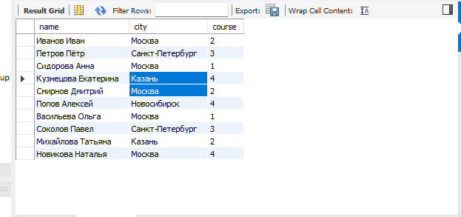
Задание 2.4. Псевдонимы
Подсказка (псевдокод):
text
ВЫБРАТЬ name КАК student_name, age КАК student_age ИЗ students;
Ваш SQL:
Sql
SELECT name AS student_name, age AS student_age FROM students;

Результат:
student_name | student_age
Иванов Иван  Петров Пётр  Сидорова Анна  Кузнецова Екатерина  Смирнов Дмитрий  Попов Алексей  Васильева Ольга  Соколов Павел  Михайлова Татьяна  Новикова Наталья
  20
  21
  19
  22
  20
  23
  19
  21
  20
  22
📸 Вставьте скриншот:
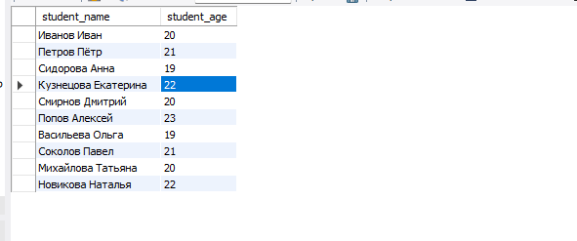

ЗАДАНИЕ 3: WHERE (15 минут)
Задание 3.1. Студенты старше 20 лет
Подсказка (псевдокод):
text
ВЫБРАТЬ всё ИЗ students ГДЕ age БОЛЬШЕ 20;

Ваш SQL:
Sql
SELECT * FROM students WHERE age > 20;
Результат:
id | Name | age | email | city | course
2 | Петров Пётр | 21 | petrov@mail.ru | Санкт-Петербург | 3
4 | Кузнецова Екатерина | 22 | kuznetsova@mail.ru | Казань | 4
6 | Попов Алексей | 23 | popov@mail.ru | Новосибирск | 4
8 | Соколов Павел | 21 | sokolov@mail.ru | Санкт-Петербург | 3
10 | Новикова Наталья | 22 | novikova@mail.ru | Москва | 4
📸 Вставьте скриншот:
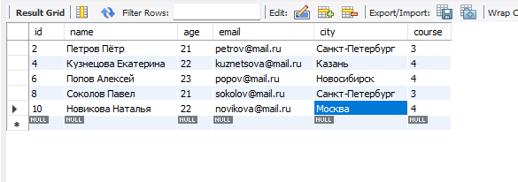

Задание 3.2. Студенты из Москвы
Подсказка (псевдокод):
text
ВЫБРАТЬ всё ИЗ students ГДЕ city РАВНО 'Москва';
Ваш SQL:
Sql
SELECT * FROM students WHERE city = 'Москва';
Результат:
id | Name | age | email | city | course
1 | Иванов Иван | 20 | ivanov@mail.ru | Москва | 2
3 | Сидорова Анна | 19 | sidorova@mail.ru | Москва | 1
5 | Смирнов Дмитрий | 20 | smirnov@mail.ru | Москва | 2
7 | Васильева Ольга | 19 | vasileva@mail.ru | Москва | 1
10 | Новикова Наталья | 22 | novikova@mail.ru | Москва | 4

📸 Вставьте скриншот:
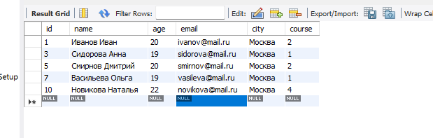
Задание 3.3. Студенты 2 курса
Подсказка (псевдокод):
text
ВЫБРАТЬ всё ИЗ students ГДЕ course РАВНО 2;
Ваш SQL:
Sql
SELECT * FROM students WHERE course = 2;
Результат:
id | Name | age | email | city | course
1 | Иванов Иван | 20 | ivanov@mail.ru | Москва | 2
5 | Смирнов Дмитрий | 20 | smirnov@mail.ru | Москва | 2
9 | Михайлова Татьяна | 20 | mikhailova@mail.ru | Казань | 2

📸 Вставьте скриншот:
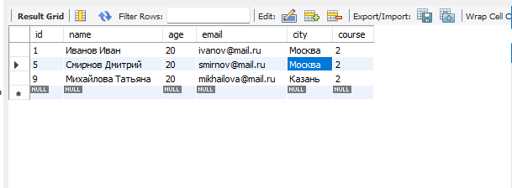
Задание 3.4. Студенты старше 20 лет И из Москвы
Подсказка (псевдокод):
text
ВЫБРАТЬ всё ИЗ students ГДЕ age БОЛЬШЕ 20 И city РАВНО 'Москва';
Ваш SQL:
Sql
SELECT * FROM students WHERE age > 20 AND city = 'Москва';
Результат:
id | Name | age | email | city | course
10 | Новикова Наталья | 22 | novikova@mail.ru | Москва | 4
📸 Вставьте скриншот:
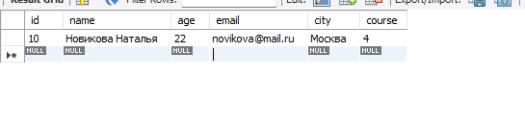
Задание 3.5. Студенты из Москвы ИЛИ из Казани
Подсказка (псевдокод):
text
ВЫБРАТЬ всё ИЗ students ГДЕ city РАВНО 'Москва' ИЛИ city РАВНО 'Казань';
Ваш SQL:
Sql
SELECT * FROM students WHERE city = 'Москва' OR city = 'Казань';
Результат:
id | Name | age | email | city | course
1 | Иванов Иван | 20 | ivanov@mail.ru | Москва | 2
3 | Сидорова Анна | 19 | sidorova@mail.ru | Москва | 1
4 | Кузнецова Екатерина | 22 | kuznetsova@mail.ru | Казань | 4
5 | Смирнов Дмитрий | 20 | smirnov@mail.ru | Москва | 2
7 | Васильева Ольга | 19 | vasileva@mail.ru | Москва | 1
9 | Михайлова Татьяна | 20 | mikhailova@mail.ru | Казань | 2
10 | Новикова Наталья | 22 | novikova@mail.ru | Москва | 4

📸 Вставьте скриншот:
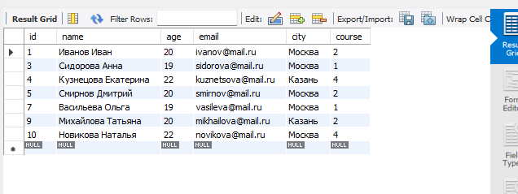
Задание 3.6. Студенты НЕ из Москвы
Подсказка (псевдокод):
text
ВЫБРАТЬ всё ИЗ students ГДЕ НЕ city РАВНО 'Москва';
Ваш SQL:
Sql
SELECT * FROM students WHERE NOT city = 'Москва'; (или WHERE city <> 'Москва';)

Результат:
id | Name | age | email | city | course
2 | Петров Пётр | 21 | petrov@mail.ru | Санкт-Петербург | 3
4 | Кузнецова Екатерина | 22 | kuznetsova@mail.ru | Казань | 4
6 | Попов Алексей | 23 | popov@mail.ru | Новосибирск | 4
8 | Соколов Павел | 21 | sokolov@mail.ru | Санкт-Петербург | 3
9 | Михайлова Татьяна | 20 | mikhailova@mail.ru | Казань | 2
📸 Вставьте скриншот:
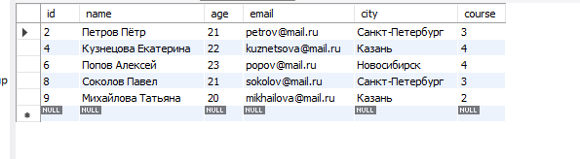
Задание 3.7. Студенты с именем на «И»
Подсказка (псевдокод):
text
ВЫБРАТЬ всё ИЗ students ГДЕ name ПОДОБНО 'И%';
Ваш SQL:
Sql
SELECT * FROM students WHERE name LIKE 'И%';
Результат:
id | name | age | email | city | course
1 | Иванов Иван | 20 | ivanov@mail.ru | Москва | 2
📸 Вставьте скриншот:
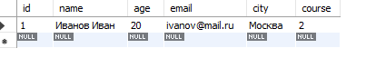
Задание 3.8. Студенты 1, 2 или 3 курса
Подсказка (псевдокод):
text
ВЫБРАТЬ всё ИЗ students ГДЕ course В (1, 2, 3);
Ваш SQL:
Sql
SELECT * FROM students WHERE course IN (1, 2, 3);
Результат:
id | Name | age | email | city | course
1 | Иванов Иван | 20 | ivanov@mail.ru | Москва | 2
2 | Петров Пётр | 21 | petrov@mail.ru | Санкт-Петербург | 3
3 | Сидорова Анна | 19 | sidorova@mail.ru | Москва | 1
5 | Смирнов Дмитрий | 20 | smirnov@mail.ru | Москва | 2
7 | Васильева Ольга | 19 | vasileva@mail.ru | Москва | 1
8 | Соколов Павел | 21 | sokolov@mail.ru | Санкт-Петербург | 3
9 | Михайлова Татьяна | 20 | mikhailova@mail.ru | Казань | 2

📸 Вставьте скриншот:
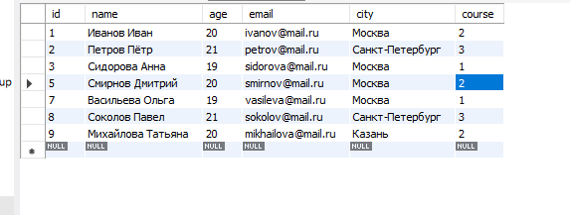
Задание 3.9. Студенты в возрасте от 20 до 22 лет
Подсказка (псевдокод):
text
ВЫБРАТЬ всё ИЗ students ГДЕ age МЕЖДУ 20 И 22;
Ваш SQL:
Sql
SELECT * FROM students WHERE age BETWEEN 20 AND 22;
Результат:
id | Name | age | email | city | course
1 | Иванов Иван | 20 | ivanov@mail.ru | Москва | 2
2 | Петров Пётр | 21 | petrov@mail.ru | Санкт-Петербург | 3
4 | Кузнецова Екатерина | 22 | kuznetsova@mail.ru | Казань | 4
5 | Смирнов Дмитрий | 20 | smirnov@mail.ru | Москва | 2
8 | Соколов Павел | 21 | sokolov@mail.ru | Санкт-Петербург | 3
9 | Михайлова Татьяна | 20 | mikhailova@mail.ru | Казань | 2
10 | Новикова Наталья | 22 | novikova@mail.ru | Москва | 4
📸 Вставьте скриншот:

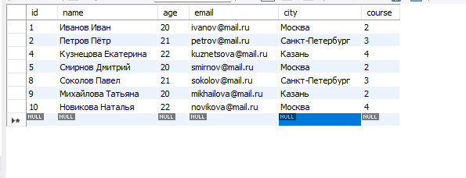

ЗАДАНИЕ 4: ORDER BY (10 минут)
Задание 4.1. Сортировка по возрасту (по возрастанию)
Подсказка (псевдокод):
text
ВЫБРАТЬ всё ИЗ students ПОРЯДОК ПО age ПО_ВОЗРАСТАНИЮ;
Ваш SQL:
Sql
SELECT * FROM students ORDER BY age ASC;

Результат:
id | Name | age | email | city | course
3 | Сидорова Анна | 19 | sidorova@mail.ru | Москва | 1
7 | Васильева Ольга | 19 | vasileva@mail.ru | Москва | 1
1 | Иванов Иван | 20 | ivanov@mail.ru | Москва | 2
5 | Смирнов Дмитрий | 20 | smirnov@mail.ru | Москва | 2
9 | Михайлова Татьяна | 20 | mikhailova@mail.ru | Казань | 2
2 | Петров Пётр | 21 | petrov@mail.ru | Санкт-Петербург | 3
8 | Соколов Павел | 21 | sokolov@mail.ru | Санкт-Петербург | 3
4 | Кузнецова Екатерина | 22 | kuznetsova@mail.ru | Казань | 4
10 | Новикова Наталья | 22 | novikova@mail.ru | Москва | 4
6 | Попов Алексей | 23 | popov@mail.ru | Новосибирск | 4

📸 Вставьте скриншот:
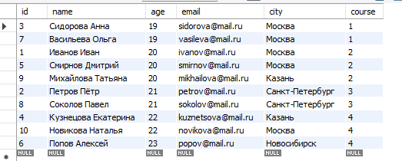
Задание 4.2. Сортировка по возрасту (по убыванию)
Подсказка (псевдокод):
text
ВЫБРАТЬ всё ИЗ students ПОРЯДОК ПО age ПО_УБЫВАНИЮ;
Ваш SQL:
Sql
SELECT * FROM students ORDER BY age DESC;
Результат:
id | Name | age | email | city | course
6 | Попов Алексей | 23 | popov@mail.ru | Новосибирск | 4
4 | Кузнецова Екатерина | 22 | kuznetsova@mail.ru | Казань | 4
10 | Новикова Наталья | 22 | novikova@mail.ru | Москва | 4
2 | Петров Пётр | 21 | petrov@mail.ru | Санкт-Петербург | 3
8 | Соколов Павел | 21 | sokolov@mail.ru | Санкт-Петербург | 3
1 | Иванов Иван | 20 | ivanov@mail.ru | Москва | 2
5 | Смирнов Дмитрий | 20 | smirnov@mail.ru | Москва | 2
9 | Михайлова Татьяна | 20 | mikhailova@mail.ru | Казань | 2
3 | Сидорова Анна | 19 | sidorova@mail.ru | Москва | 1
7 | Васильева Ольга | 19 | vasileva@mail.ru | Москва | 1

📸 Вставьте скриншот:
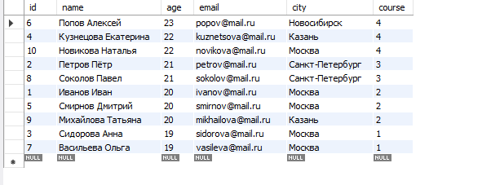
Задание 4.3. Сортировка по имени (по возрастанию)
Подсказка (псевдокод):
text
ВЫБРАТЬ всё ИЗ students ПОРЯДОК ПО name ПО_ВОЗРАСТАНИЮ;

Ваш SQL:
Sql
SELECT * FROM students ORDER BY name ASC;
Результат:
id | Name | age | email | city | course
7 | Васильева Ольга | 19 | vasileva@mail.ru | Москва | 1
1 | Иванов Иван | 20 | ivanov@mail.ru | Москва | 2
4 | Кузнецова Екатерина | 22 | kuznetsova@mail.ru | Казань | 4
9 | Михайлова Татьяна | 20 | mikhailova@mail.ru | Казань | 2
10 | Новикова Наталья | 22 | novikova@mail.ru | Москва | 4
2 | Петров Пётр | 21 | petrov@mail.ru | Санкт-Петербург | 3
6 | Попов Алексей | 23 | popov@mail.ru | Новосибирск | 4
3 | Сидорова Анна | 19 | sidorova@mail.ru | Москва | 1
5 | Смирнов Дмитрий | 20 | smirnov@mail.ru | Москва | 2
8 | Соколов Павел | 21 | sokolov@mail.ru | Санкт-Петербург | 3
📸 Вставьте скриншот:
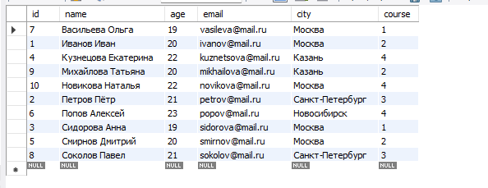
Задание 4.4. Сортировка по двум столбцам
Подсказка (псевдокод):
text
ВЫБРАТЬ всё ИЗ students ПОРЯДОК ПО city ПО_ВОЗРАСТАНИЮ, age ПО_УБЫВАНИЮ;
Ваш SQL:
Sql
SELECT * FROM students ORDER BY city ASC, age DESC;
Результат:
id | Name | age | email | city | course
4 | Кузнецова Екатерина | 22 | kuznetsova@mail.ru | Казань | 4
9 | Михайлова Татьяна | 20 | mikhailova@mail.ru | Казань | 2
10 | Новикова Наталья | 22 | novikova@mail.ru | Москва | 4
1 | Иванов Иван | 20 | ivanov@mail.ru | Москва | 2
5 | Смирнов Дмитрий | 20 | smirnov@mail.ru | Москва | 2
3 | Сидорова Анна | 19 | sidorova@mail.ru | Москва | 1
7 | Васильева Ольга | 19 | vasileva@mail.ru | Москва | 1
6 | Попов Алексей | 23 | popov@mail.ru | Новосибирск | 4
2 | Петров Пётр | 21 | petrov@mail.ru | Санкт-Петербург | 3
8 | Соколов Павел | 21 | sokolov@mail.ru | Санкт-Петербург | 3

📸 Вставьте скриншот:
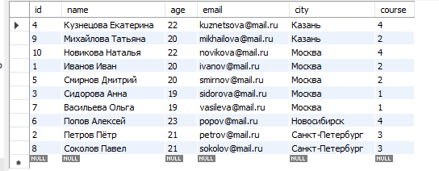

ЗАДАНИЕ 5: Комбинированные запросы (5 минут)
Задание 5.1. WHERE + ORDER BY
Подсказка (псевдокод):
text
ВЫБРАТЬ всё ИЗ students ГДЕ city РАВНО 'Москва' ПОРЯДОК ПО age ПО_УБЫВАНИЮ;
Ваш SQL:
Sql
SELECT * FROM students WHERE city = 'Москва' ORDER BY age DESC;
Результат:
id | Name | age | email | city | course
10 | Новикова Наталья | 22 | novikova@mail.ru | Москва | 4
1 | Иванов Иван | 20 | ivanov@mail.ru | Москва | 2
5 | Смирнов Дмитрий | 20 | smirnov@mail.ru | Москва | 2
3 | Сидорова Анна | 19 | sidorova@mail.ru | Москва | 1
7 | Васильева Ольга | 19 | vasileva@mail.ru | Москва | 1
📸 Вставьте скриншот:
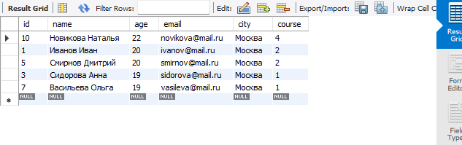
Задание 5.2. WHERE + ORDER BY + LIMIT
Подсказка (псевдокод):
text
ВЫБРАТЬ всё ИЗ students ГДЕ age БОЛЬШЕ 20 ПОРЯДОК ПО age ПО_УБЫВАНИЮ ОГРАНИЧИТЬ 3;
Ваш SQL:
Sql
SELECT * FROM students WHERE age > 20 ORDER BY age DESC LIMIT 3;
Результат:
id | Name | age | email | city | course
6 | Попов Алексей | 23 | popov@mail.ru | Новосибирск | 4
4 | Кузнецова Екатерина | 22 | kuznetsova@mail.ru | Казань | 4
10 | Новикова Наталья | 22 | novikova@mail.ru | Москва | 4
📸 Вставьте скриншот:
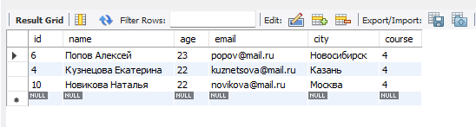

ЗАДАНИЕ 6: Самостоятельная работа (без псевдокода) (10 минут)
Задание 6.1. Выбрать студентов из Казани
Ваш SQL:
Sql
SELECT * FROM students WHERE city = 'Казань';
Результат: ☑
📸 Вставьте скриншот:

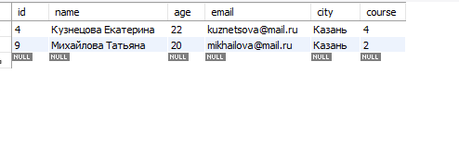
Задание 6.2. Выбрать студентов 4 курса
Ваш SQL:
Sql
SELECT * FROM students WHERE course = 4;
Результат: ☑
📸 Вставьте скриншот:
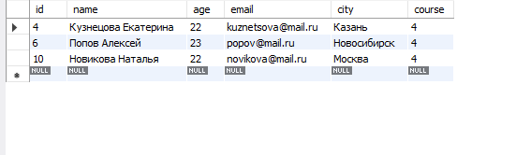
Задание 6.3. Выбрать студентов с возрастом 20 лет
Ваш SQL:
Sql
SELECT * FROM students WHERE age = 20;
Результат: ☑
📸 Вставьте скриншот:
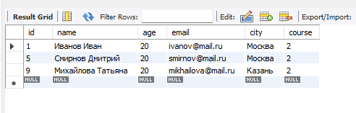
Задание 6.4. Выбрать студентов из Новосибирска
Ваш SQL:
Sql
SELECT * FROM students WHERE city = 'Новосибирск';
Результат: ☑
📸 Вставьте скриншот:
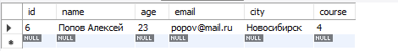
Задание 6.5. Выбрать студентов 1 курса из Москвы
Ваш SQL:
Sql
SELECT * FROM students WHERE course = 1 AND city = 'Москва';
Результат: ☑
📸 Вставьте скриншот:
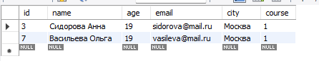
Задание 6.6. Выбрать студентов старше 21 года, отсортировать по возрасту
Ваш SQL:
Sql
SELECT * FROM students WHERE age > 21 ORDER BY age;
Результат: ☑
📸 Вставьте скриншот:
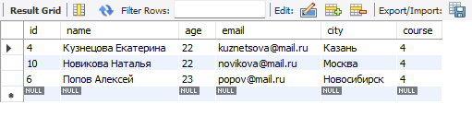
Задание 6.7. Выбрать студентов с именем на «П»
Ваш SQL:
Sql
SELECT * FROM students WHERE name LIKE 'П%';
Результат: ☑
📸 Вставьте скриншот:
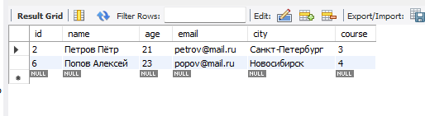
Задание 6.8. Выбрать студентов из Москвы или Казани, отсортировать по возрасту (убыв.)
Ваш SQL:
Sql
SELECT * FROM students WHERE city IN ('Москва', 'Казань') ORDER BY age DESC;
Результат: ☑
📸 Вставьте скриншот:
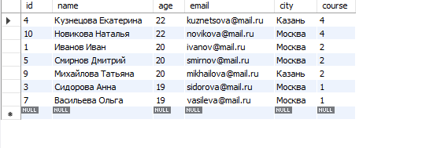
Задание 6.9. Выбрать студентов в возрасте от 19 до 21 года, отсортировать по имени
Ваш SQL:
Sql
SELECT * FROM students WHERE age BETWEEN 19 AND 21 ORDER BY name;
Результат: ☑
📸 Вставьте скриншот:
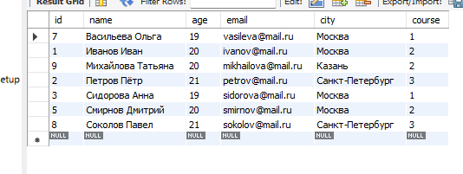
Задание 6.10. Выбрать 3 самых старших студентов
Ваш SQL:
Sql
SELECT * FROM students ORDER BY age DESC LIMIT 3;
Результат: ☑
📸 Вставьте скриншот:
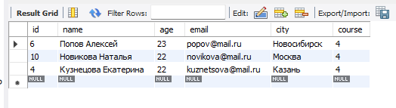

ЗАДАНИЕ 7: Разноуровневые задания (10 минут)

Уровень 1 (базовый)
Задание 1.1. Выбрать всех студентов
Ваш SQL:
Sql
SELECT * FROM students;

Результат: ☑
📸 Вставьте скриншот:
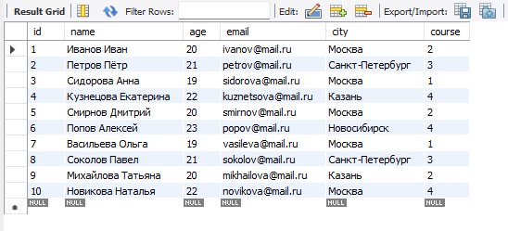
Задание 1.2. Выбрать студентов старше 21 года
Ваш SQL:
Sql
SELECT * FROM students WHERE age > 21;
Результат: ☑
📸 Вставьте скриншот:
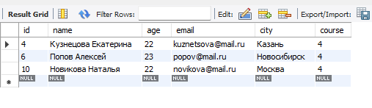
Задание 1.3. Отсортировать по возрасту (по возрастанию)
Ваш SQL:
Sql
SELECT * FROM students ORDER BY age ASC;
Результат: ☑
📸 Вставьте скриншот:
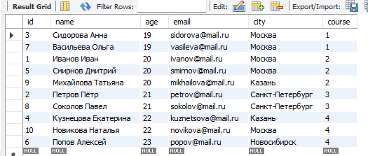

Уровень 2 (средний)
Задание 2.1. Выбрать студентов 3 курса из Санкт-Петербурга
Ваш SQL:
Sql
SELECT * FROM students WHERE course = 3 AND city = 'Санкт-Петербург';
Результат: ☑
📸 Вставьте скриншот:
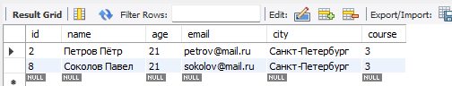
Задание 2.2. Выбрать студентов с именем на «С»
Ваш SQL:
Sql
SELECT * FROM students WHERE name LIKE 'С%';
Результат: ☑
📸 Вставьте скриншот:
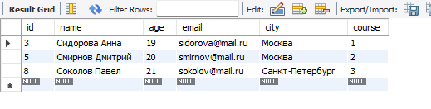
Задание 2.3. Отсортировать по городу (по возрастанию), затем по возрасту (по убыванию)
Ваш SQL:
Sql
SELECT * FROM students ORDER BY city ASC, age DESC;
Результат: ☑
📸 Вставьте скриншот:
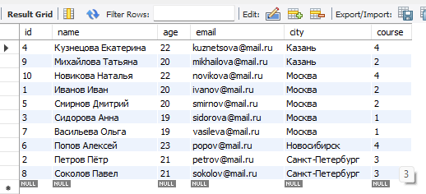
Задание 2.4. Выбрать студентов в возрасте от 19 до 21 года
Ваш SQL:
Sql
SELECT * FROM students WHERE age BETWEEN 19 AND 21;
Результат: ☑
📸 Вставьте скриншот:
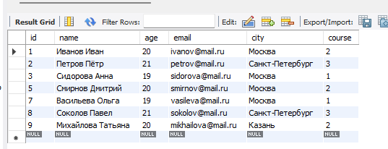

Уровень 3 (повышенный)
Задание 3.1. Выбрать студентов не из Москвы, старше 20 лет, отсортировать по возрасту (по убыванию)
Ваш SQL:
Sql
SELECT * FROM students WHERE city <> 'Москва' AND age > 20 ORDER BY age DESC;
Результат: ☑
📸 Вставьте скриншот:
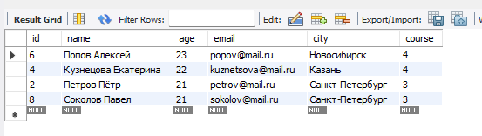
Задание 3.2. Выбрать студентов 1 или 2 курса из Москвы
Ваш SQL:
Sql
SELECT * FROM students WHERE course IN (1, 2) AND city = 'Москва';
Результат: ☑
📸 Вставьте скриншот:
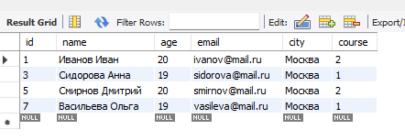
Задание 3.3. Выбрать студентов с email, отсортировать по email
Ваш SQL:
Sql
SELECT * FROM students WHERE email IS NOT NULL ORDER BY email ASC;
Результат: ☑
📸 Вставьте скриншот:
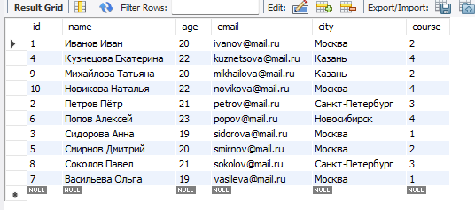
Задание 3.4. Выбрать студентов, чьё имя содержит «ов»
Ваш SQL:
Sql
SELECT * FROM students WHERE name LIKE '%ов%';
Результат: ☑
📸 Вставьте скриншот:
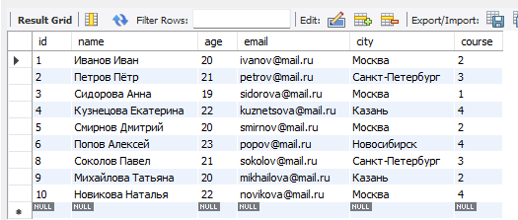
Задание 3.5. Выбрать 5 самых молодых студентов
Ваш SQL:
Sql
SELECT * FROM students ORDER BY age ASC LIMIT 5;
Результат: ☑
📸 Вставьте скриншот:
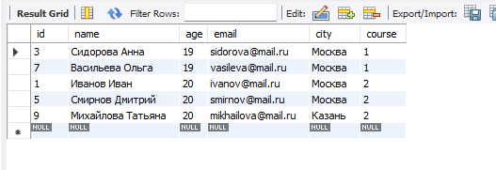

📝 КОНТРОЛЬНЫЕ ВОПРОСЫ (10 минут)
Ответьте на вопросы:
1. Что делает SELECT?
Выбирает (извлекает) данные из таблицы.
2. Что означает символ * в SELECT?
Означает «все столбцы».
3. Что делает WHERE?
Фильтрует данные по заданному условию.
4. Что делает ORDER BY?
Сортирует результат запроса.
5. Какой оператор используется для сортировки по возрастанию?
ASC.
6. Какой оператор используется для сортировки по убыванию?
DESC.
7. Что делает оператор AND?
Логическое «И» (требует выполнения обоих условий).
8. Что делает оператор OR?
Логическое «ИЛИ» (требует выполнения хотя бы одного условия).
9. Что делает оператор LIKE?
Ищет данные по шаблону (например, 'И%').
10. Что делает оператор IN?
Проверяет, входит ли значение в заданный список.
11. Что делает оператор BETWEEN?
Проверяет, находится ли значение в заданном диапазоне.
12. Что делает оператор IS NULL?
Проверяет, является ли значение пустым (NULL).
13. Как выбрать только 5 строк?
Использовать LIMIT 5 в конце запроса.
14. Как задать псевдоним столбца?
Использовать ключевое слово AS (например, name AS student_name).
15. Как отсортировать по двум столбцам?
Перечислить их через запятую: ORDER BY city ASC, age DESC.

🎯 ИТОГИ ПАРЫ (5 минут)

Что вы узнали?
№ | Знание | Отметка
1 | Что такое SELECT | ☑
2 | Что такое WHERE | ☑
3 | Что такое ORDER BY | ☑
4 | Операторы сравнения | ☑
5 | Логические операторы | ☑
6 | Оператор LIKE | ☑
7 | Оператор IN | ☑
8 | Оператор BETWEEN | ☑
9 | Оператор IS NULL | ☑
10 | Сортировка по двум столбцам | ☑
11 | Ограничение LIMIT | ☑
12 | Псевдонимы AS | ☑

Что вы сделали?
№ | Действие | Отметка
1 | Создали БД | ☑
2 | Создали таблицу | ☑
3 | Вставили данные | ☑
4 | Выполнили SELECT | ☑
5 | Выполнили WHERE | ☑
6 | Выполнили ORDER BY | ☑
7 | Выполнили комбинированные запросы | ☑
8 | Выполнили самостоятельную работу | ☑
9 | Выполнили разноуровневое задание | ☑
10 | Вставили скриншоты | ☑

Рефлексия
Что было легко?
Писать простые запросы SELECT и сортировать данные через ORDER BY.
Что было сложно?
Разобраться с оператором LIKE и правильно расставлять логические операторы AND/OR в сложных условиях.
Что нужно повторить?
Специальные операторы (IN, BETWEEN, IS NULL), чтобы не подсматривать в шпаргалку.
Какой уровень задания вы выполнили?
☑Уровень 1 (базовый)
☑Уровень 2 (средний)
☑ Уровень 3 (повышенный)

📊 КРИТЕРИАЛЬНОЕ ОЦЕНИВАНИЕ
№ | Критерий | Баллы | Ваш балл
1 | БД создана | 0–2
2 | Таблица создана | 0–2
3 | Данные вставлены | 0–2
4 | SELECT выполнен | 0–2
5 | WHERE выполнен | 0–2
6 | ORDER BY выполнен | 0–2
7 | Комбинированные запросы | 0–2
8 | Самостоятельная работа | 0–2
9 | Разноуровневое задание | 0–2
10 | Скриншоты вставлены | 0–2
11 | Контрольные вопросы | 0–2
12 | Рефлексия | 0–2
ИТОГО |  | 24
Оценка:
- 22–24 баллов — «Отлично»
- 17–21 баллов — «Хорошо»
- 12–16 баллов — «Удовлетворительно»
- 0–11 баллов — «Неудовлетворительно»

📚 ДОМАШНЕЕ ЗАДАНИЕ
1. Повторить:
- SELECT, WHERE, ORDER BY
- Операторы сравнения
- Логические операторы
- LIKE, IN, BETWEEN, IS NULL
2. Подготовиться к следующей паре:
- Тема: «Создание таблиц. PRIMARY KEY, NOT NULL, UNIQUE, DEFAULT»
- Прочитать: CREATE TABLE
- Подготовить: примеры
3. Практика:
- Создать 3 таблицы
- Вставить 15 записей
- Выполнить 20 SQL-запросов

📋 ПРИЛОЖЕНИЯ

Приложение 1: Псевдокод SQL
SQL | Псевдокод
SELECT * FROM students; | ВЫБРАТЬ всё ИЗ students
SELECT name FROM students; | ВЫБРАТЬ name ИЗ students
SELECT * FROM students WHERE age > 20; | ВЫБРАТЬ всё ИЗ students ГДЕ age БОЛЬШЕ 20
SELECT * FROM students ORDER BY age; | ВЫБРАТЬ всё ИЗ students ПОРЯДОК ПО age ПО_ВОЗРАСТАНИЮ
SELECT * FROM students ORDER BY age DESC; | ВЫБРАТЬ всё ИЗ students ПОРЯДОК ПО age ПО_УБЫВАНИЮ
SELECT * FROM students LIMIT 5; | ВЫБРАТЬ всё ИЗ students ОГРАНИЧИТЬ 5
SELECT name AS n FROM students; | ВЫБРАТЬ name КАК n ИЗ students

Приложение 2: Операторы
SQL | Псевдокод
= | РАВНО
> | БОЛЬШЕ
< | МЕНЬШЕ
>= | БОЛЬШЕ_ИЛИ_РАВНО
<= | МЕНЬШЕ_ИЛИ_РАВНО
<> | НЕ_РАВНО
AND | И
OR | ИЛИ
NOT | НЕ
LIKE | ПОДОБНО
IN | В
BETWEEN | МЕЖДУ
IS NULL | ПУСТО
IS NOT NULL | НЕ_ПУСТО

Приложение 3: LIKE
SQL | Псевдокод
'И%' | Начинается с «И»
'%ов' | Заканчивается на «ов»
'%ов%' | Содержит «ов»
'_ванов' | Второй символ — «в»

✅ ПРОВЕРКА ВЫПОЛНЕНИЯ
№ | Что проверено | Отметка преподавателя
1 | БД создана | ☐
2 | Таблица создана | ☐
3 | Данные вставлены | ☐
4 | SELECT выполнен | ☐
5 | WHERE выполнен | ☐
6 | ORDER BY выполнен | ☐
7 | Комбинированные запросы | ☐
8 | Самостоятельная работа | ☐
9 | Разноуровневое задание | ☐
10 | Скриншоты вставлены | ☐
11 | Контрольные вопросы | ☐
12 | Рефлексия | ☐
Оценка: _________________
Подпись преподавателя: _________________
Дата: «___» __________ 2026 г.

📖 РЕКОМЕНДУЕМЫЕ ИСТОЧНИКИ
- Официальная документация PostgreSQL: https://www.postgresql.org/docs/
- Официальная документация MySQL: https://dev.mysql.com/doc/
- Электронный тренажёр «Упражнения по SQL»: https://sql-ex.ru/
- Голицына О.Л. Основы проектирования баз данных. — М.: Форум, 2021.
Рабочая тетрадь разработана для УП.11
Пара № 3: Первый SQL-запрос. SELECT, WHERE, ORDER BY
Продолжительность: 90 минут
Руководитель практики: _________________ / _______________
Дата: «___» __________ 2026 г.

